














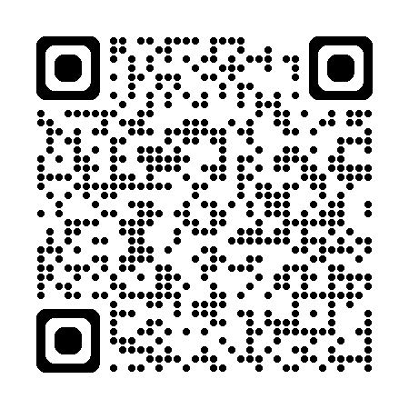
Vietnamese

Sách lược Người Chăm sóc Quốc gia

Hỗ trợ Người Chăm sóc không lương
Quý vị có đang chăm sóc ai hoặc có biết người nào đang làm việc chăm sóc không lương không?
Sách lược Người Chăm sóc Quốc gia 2024-2034 nhằm đảm bảo rằng người chăm sóc được công nhận và được đề cao và họ có thể tiếp cận các sự hỗ trợ và dịch vụ vào đúng thời điểm, đúng nơi đúng chỗ và đúng cách.
Quý vị có biết?
Hầu hết những người chăm sóc không lương không cho mình là ‘người chăm sóc’ – bởi vì họ làm việc đó một cách tự nhiên cho người thân trong gia đình, cho người bạn, người hàng xóm hoặc cho người nào mà họ yêu thương.

Tìm hiểu thêm về Sách lược Ngư Chăm sóc Quốc gia, truy cập health.gov.au/topics/disability-and- carers/supporting-carers
ời

Quý vị có biết rằng Chính phủ Úc có cung cấp hỗ trợ và dịch vụ miễn phí để giúp quý vị trong vai trò quan trọng này? Tìm hiểu thêm về các dịch vụ và hỗ trợ hiện có dành cho người chăm sóc không lương, truy cập CarerGateway.gov.au

